# Guia JEE - JSF con JPA y EJB

## Definición de Conceptos:

* **[JavaServer Faces (JSF)](https://www.oracle.com/technetwork/topics/index-090910.html" \t "_blank)**

es un nuevo marco de Java estándar para crear aplicaciones web. Simplifica el desarrollo al proporcionar un enfoque centrado en los componentes para desarrollar interfaces de usuario web Java.

* **JPA (Hibernate)**

JAP es Java Persistence API (Framework ORM) es la propuesta estándar que ofrece Java para implementar un Framework Object Relational Mapping (ORM), que permite interactuar con la base de datos por medio de objetos, de esta forma, JPA es el encargado de convertir los objetos Java en instrucciones para el Manejador de Base de Datos (MDB).

* **EJB:**

Las Enterprise JavaBeans son una de las [interfaces de programación de aplicaciones](https://es.wikipedia.org/wiki/Interfaz_de_programaci%C3%B3n_de_aplicaciones" \o "Interfaz de programación de aplicaciones)(API) que forman parte del estándar de construcción de aplicaciones empresariales [J2EE](https://es.wikipedia.org/wiki/J2EE" \o "J2EE) (ahora JEE) de [Oracle Corporation](https://es.wikipedia.org/wiki/Oracle_Corporation)

* **JEE:**

Java Enterprise Edition o Java EE (anteriormente conocido como Java 2 Platform, Enterprise Edition o J2EE hasta la versión 1.4), es una plataforma de programación para desarrollar y ejecutar software de aplicaciones en el lenguaje de programación [Java](https://es.wikipedia.org/wiki/Java_(lenguaje_de_programaci%C3%B3n)" \o "Java (lenguaje de programación)). Permite utilizar arquitecturas de N capas distribuidas y se apoya ampliamente en componentes de software modulares ejecutándose sobre un [servidor de aplicaciones](https://es.wikipedia.org/wiki/Servidor_de_aplicaciones" \o "Servidor de aplicaciones).

* **JDBC:**

es una [API](https://es.wikipedia.org/wiki/Interfaz_de_programaci%C3%B3n_de_aplicaciones" \o "Interfaz de programación de aplicaciones) que permite la ejecución de operaciones sobre [bases de datos](https://es.wikipedia.org/wiki/Base_de_datos" \o "Base de datos) desde el [lenguaje de programación Java](https://es.wikipedia.org/wiki/Lenguaje_de_programaci%C3%B3n_Java" \o "Lenguaje de programación Java), independientemente del sistema operativo donde se ejecute o de la base de datos a la cual se accede, utilizando el dialecto SQL del modelo de base de datos que se utilice.

* **Entity class**

las clases especiales llamadas "Entity class" corresponde a tablas en una base de datos. El mapeo entre estas clases y tablas se realiza usando herramientas ORM externas como Hibernate o EclipseLink, estas herramientas proporcionan algunos medios para generar automáticamente las Entity class desde la tabla modelo

* **Persistence unit**

La unidad de persistencia es la responsable de todas las operaciones de la base de datos, en este objeto se generará todo el código SQL que está por debajo.

* **Session Bean**

Un Session Bean es un componente del lado del servidor que proporciona servicios a los clientes. Puede proporcionar los diferentes pasos para el flujo de trabajo de una aplicación:

* Autenticación
* Listado de entidades
* CRUD, etc ...
* **[Managed Bean](http://www.tutorialspoint.com/jsf/jsf_managed_beans.htm" \t "_blank)**

es una clase regular de Java Bean registrada con JSF. En otras palabras, Managed Bean es un bean Java administrado por el marco JSF. Los beans administrados contienen los métodos getter y setter, la lógica empresarial o incluso un bean de respaldo (un bean contiene todo el valor del formulario HTML).

Los beans administrados funcionan como modelo para el componente UI. Managed Bean se puede acceder desde la página JSF.

## Funcionalidad de la App

Agregar, consultar, eliminar y editar datos que se encuentran en una Base de datos

# Repositorio del proyecto

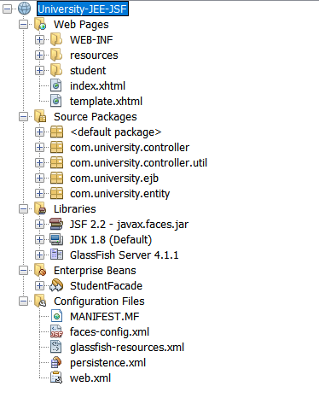

# Crear la base de datos en MySQL

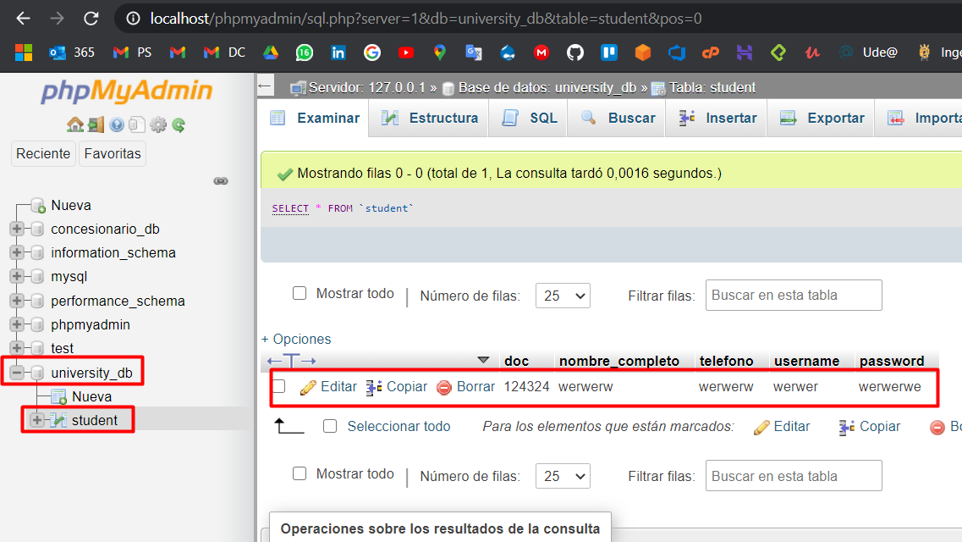

# Conectar MySQL con Netbeans

Recuerda tener xampp corriendo y con la base de datos en phpmyadmin

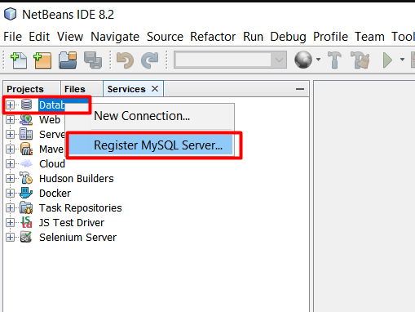

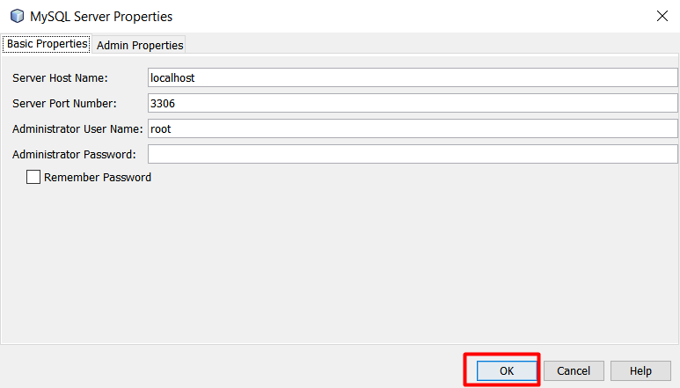

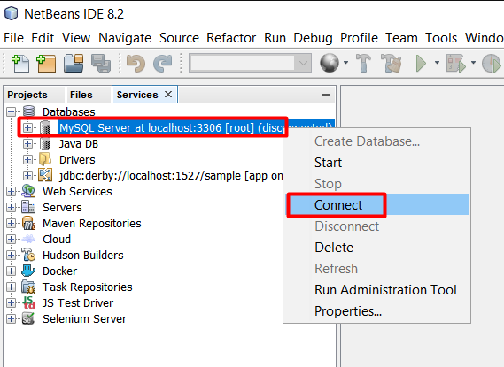

# Crear el proyecto web application

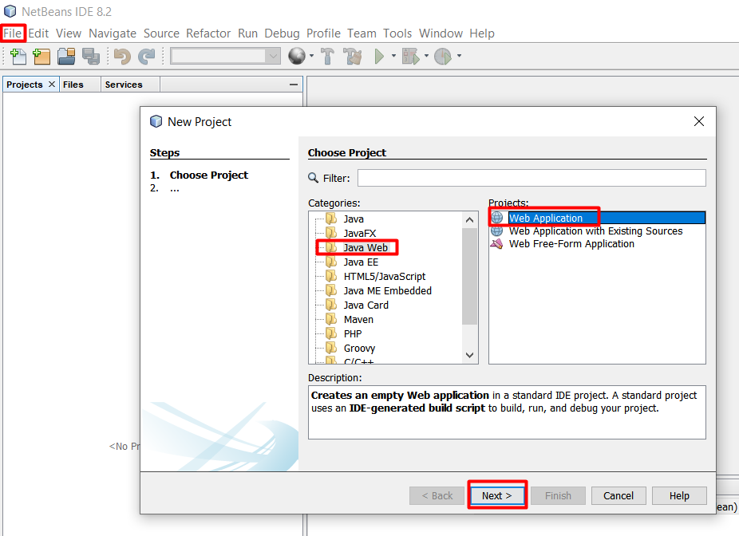

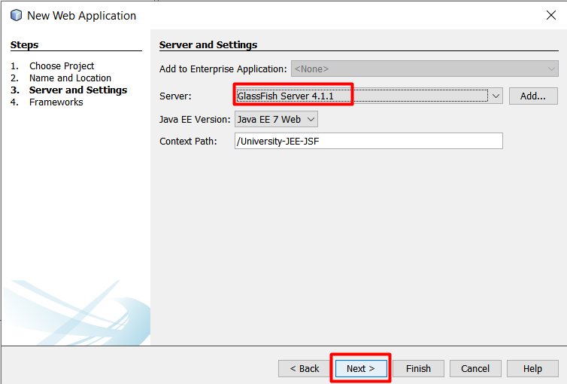

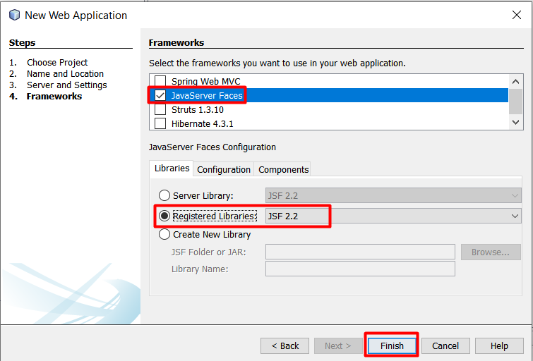

# Generar desde BD (JPA) (Entidad)

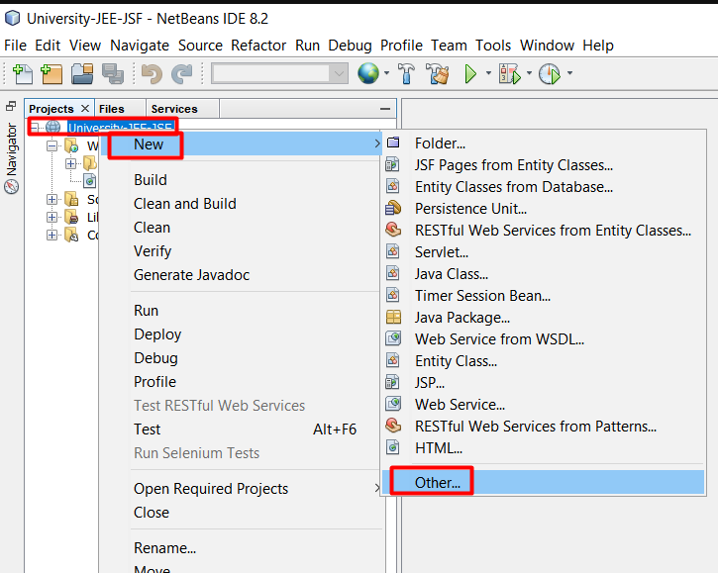

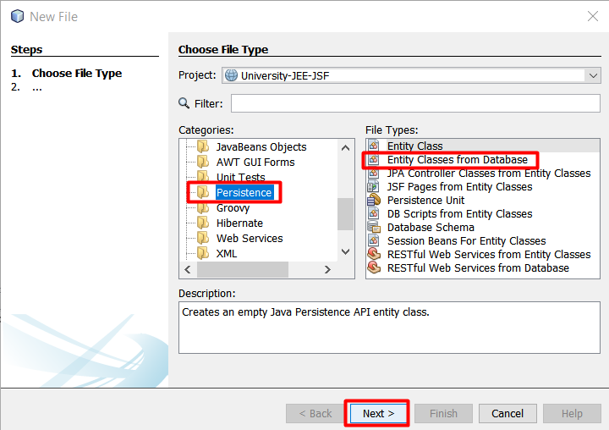

Crear el data source

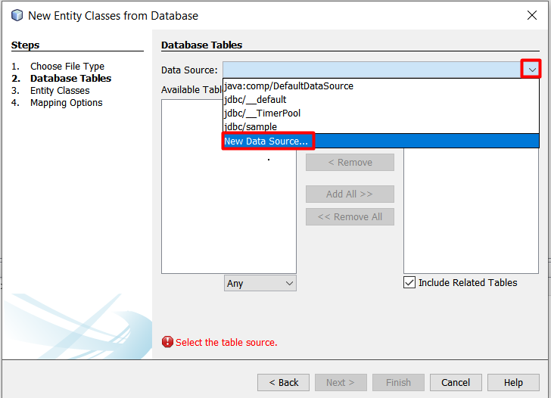

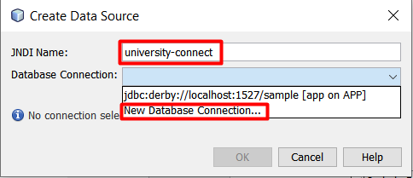

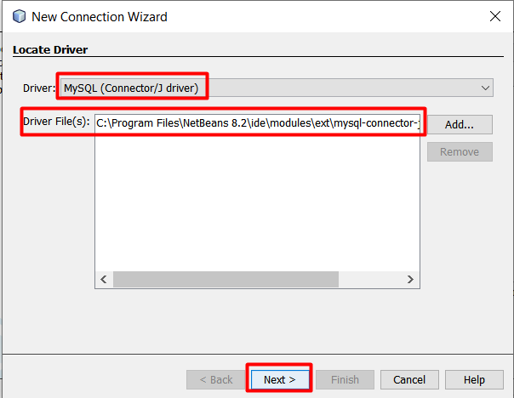

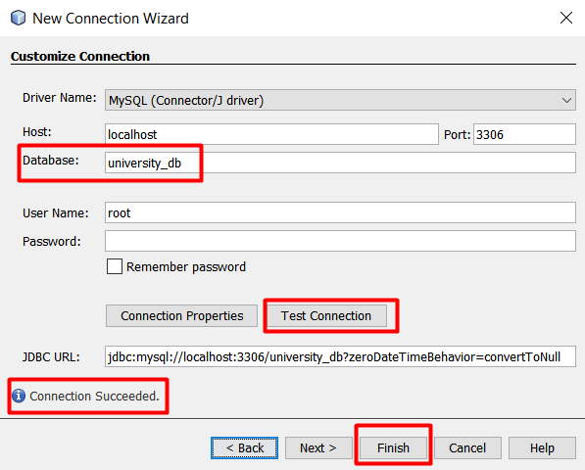

Seleccionar las entidades

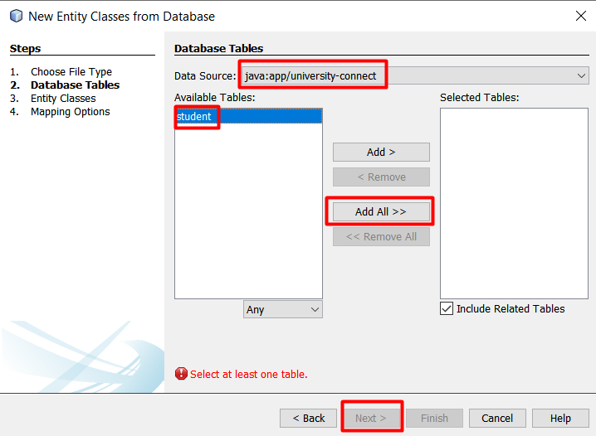

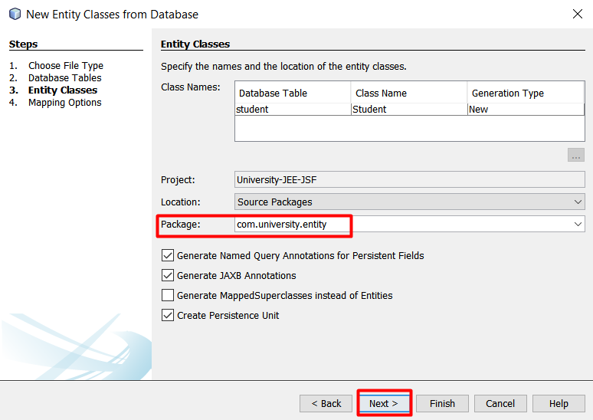

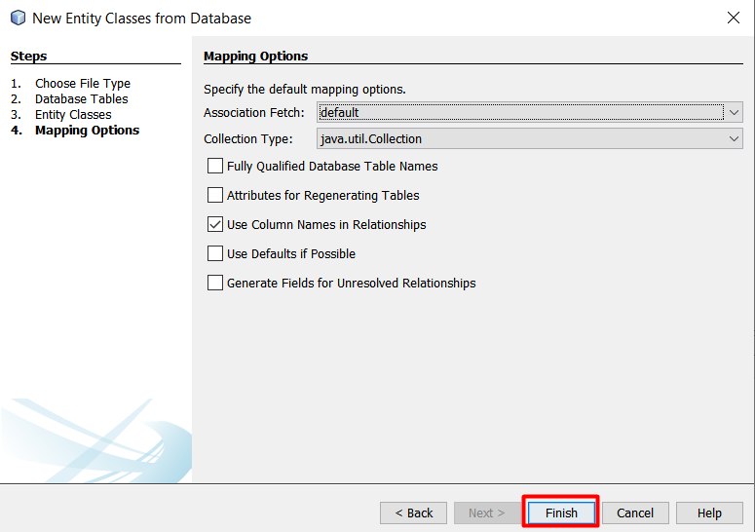

# Crear vistas JSF (Vistas)

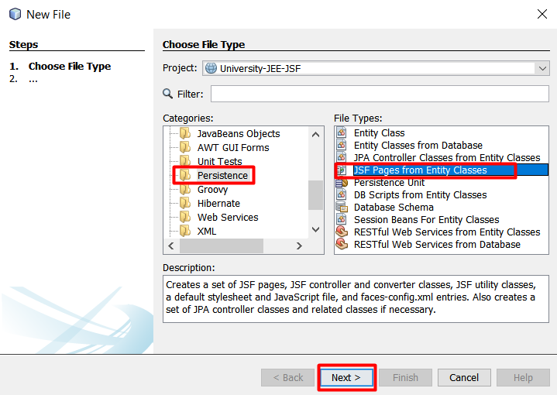

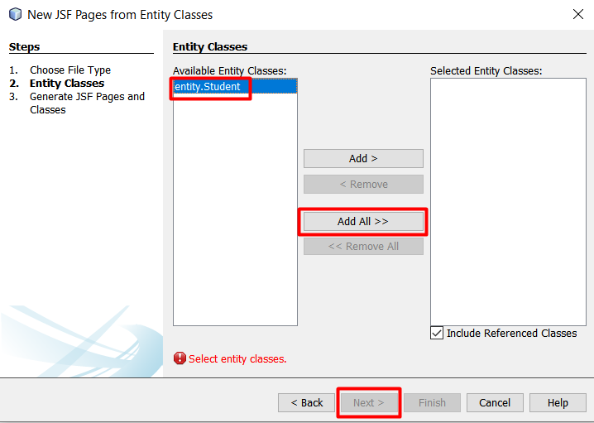

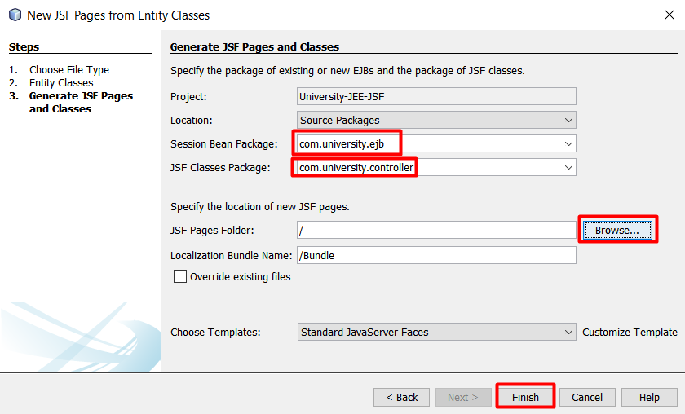

Nota: El controlador es Generado al crear JSF Pages From Entity Classes